ВНИМАНИЕ!

с 24 по 28 декабря

Госавтоинспекция Могилевской области

проводит
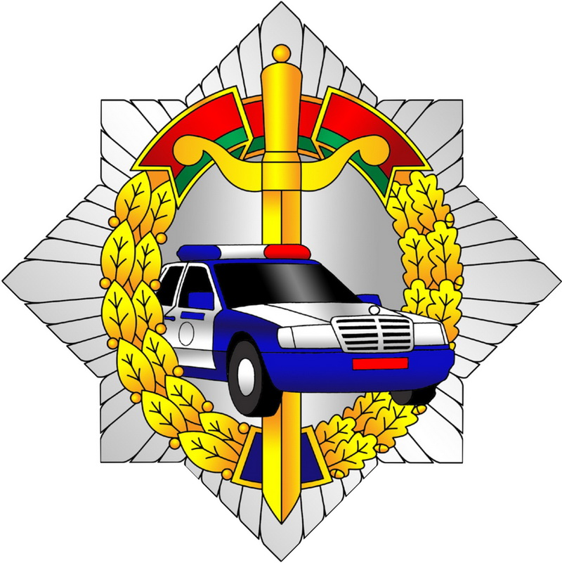

целевой комплекс надзорных и профилактических мероприятий по предупреждению ДТП, связанных с управлением транспортом в состоянии опьянения, а также выявлению и пресечению фактов управления бесправными водителями
С начала года из-за пьяных водителей на дорогах области погибли 11 человек, еще 44 получили травмы. По вине бесправных произошло 29 аварий, в них 4 человека погибли, 33 травмированы.

Госавтоинспекция напоминает: своевременное информирование милиции о фактах управления автомобилем нетрезвым или бесправным водителем помогает избежать ДТП и сохранить

человеческие жизни.

Если вам стало известно о таких фактах, сообщайте об этом по телефону 102.

ГАИ УВД Могилевского облисполкома

